**МКОУ «Акайталинская СОШ»**

**Классный час**

**«Уважение к другим – ключ к гармонии»**



**Классный руководитель 6класса**

**Бациков А.Ш.**

23.11.2020год.

**Классный час**

**Цели:** воспитывать такое качество как уважение;

          познакомится с происхождение слова «уважение»;

          помочь школьнику

**Тип занятия:** личностно-ориентированное занятие

**Ход занятия:**

1. **Организационный момент.**

- Начнем наш классный час не совсем традиционно. Я предлагаю вам ответить на следующие простейшие вопросы. Хочу вас предупредить, вопросы будут настолько просты, что на них нельзя отвечать, не подумав.

                    1. Почему нельзя на вас кричать?

                   2. Почему нельзя насмехаться над вами?

                   3. Почему нехорошо, жевать, разговаривая с вами?

                  4. Почему нельзя обзывать вас кличками?

                   5. Почему нельзя заглядывать в вашу школьную сумку?

                   6. Почему нехорошо лазить в вашем телефоне?

                   7. Почему нельзя читать ваш дневник?

                   8. Почему надо выслушивать вашу речь до конца?

                   9. Почему, прося об услуге, надо говорить «спасибо»?

(ответ учащихся)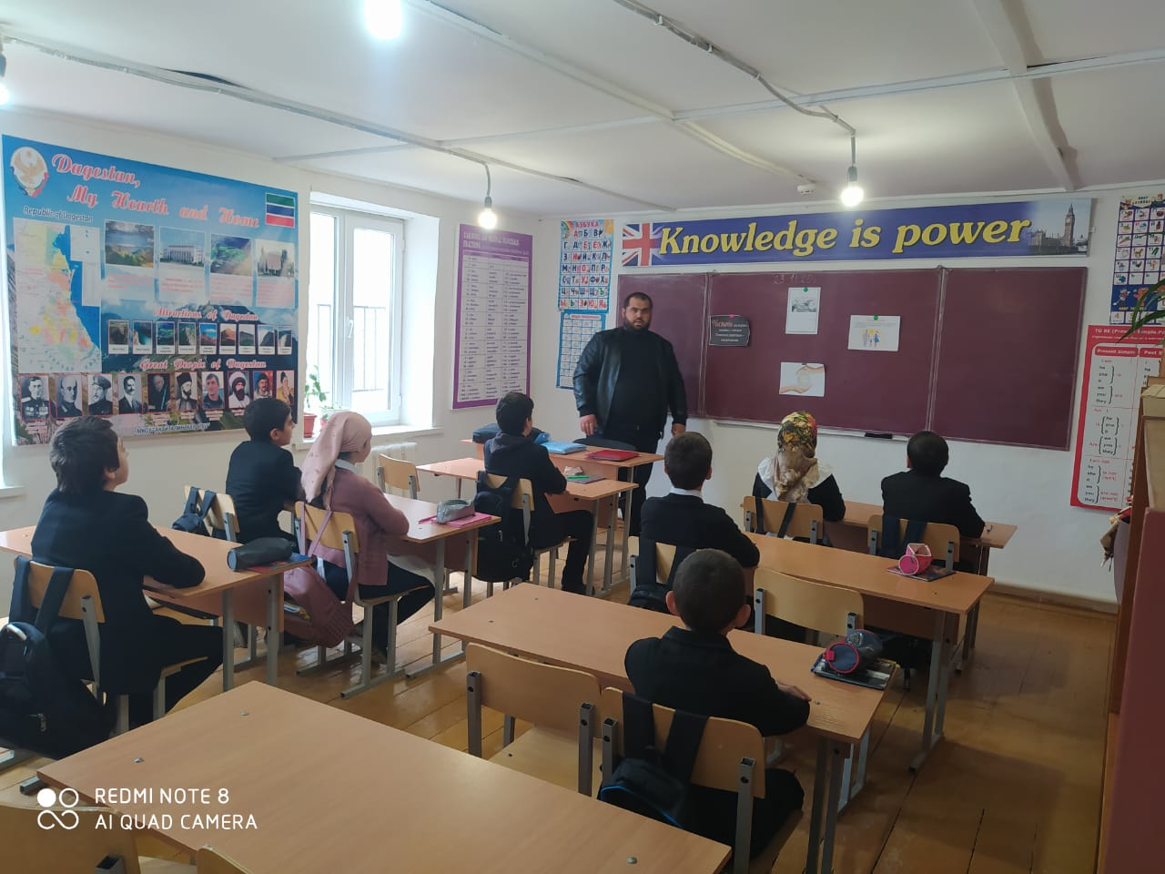

- В ваших ответах прозвучало слово «уважение». Именно этому качеству мы сегодня и посвятим наше занятие. Как уважать человека.

- Скажите, а почему надо уважать друг друга?. Может можно прожить и без уважения?

- Хочу заметить, что эти вопросы ставятся в условиях всеобщей жажды уважения. Каждый человек желает чтобы его уважали. Даже алкоголики всегда вспоминают об уважении, разговаривая друг с другом: «Ты меня уважаешь?» в момент, когда замутнен мозг и только этот вопрос как самый больной не засыпает никогда.

- К этому вопросу мы с вами еще вернемся в ходе нашего занятия.

1. **Осмысление понятия «уважение»**

- А вы когда либо задумывались от какого слово образуется понятие «уважать»?

(ответы учащихся)

- Слово уважать образуется от слова «важный». Как вы думает почему?

- А какие существа на земле обладают чувством уважения?

- Если одному только человеку дано такое чувство, то наверное он очень значим на земле? Но почему?

(ответы учащихся)

- Без человека на земле не было бы нас. И без других людей, которые ежедневно нас лечат, учат, поют, возят нас в транспорте, делают одежду, украшения, и так далее, никто из нас не может прожить. И поэтому нам так «важно», чтобы благоприятной была жизнь человека на земле. Каждый человек- важен на земле.

 -А кто нибудь из вас может объяснить, что такое уважение?

- Уважать- значит признавать и выражать эту важность любого человека, а так как мы себя причисляем к роду «человека», то правило уважения относится и к каждому из нас. Таким образом нас надо уважать в такой же степени, как мы уважаем другого.

- Гораздо сложнее ответить на вопрос темы нашего классного часа: «Как надо уважать человека?»

- Как вы думаете?

- Воспользуемся помощью ученого 17 века Блёка Паскаля. Он говорил, что уважать- значит утруждать себя ради другого.

- А как вы думаете почему он именно так описал инструкцию уважения?

-Такой общий ответ, действительно, дает нам вполне ясную инструкцию для выстраивания поведения по отношению к людям.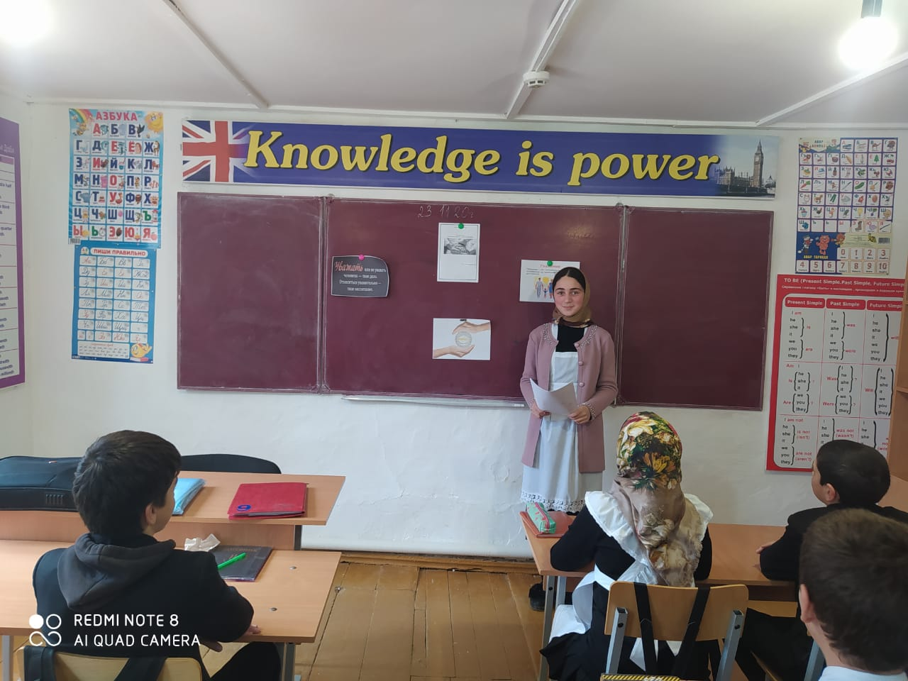

1. **Реализация этого качества в жизни.**

- Проверим это на жизненных примерах. У вас на партах для каждого предоставлена своя личная ситуация. Предлагаю вам реализовать ее на своем опыте.

        1) Вхожу в школу и….

        2) Прихожу на урок и…

        3) Сажусь за обеденный стол и….

        4) Разговаривая с человеком и …

        5) Сажусь в автобус и ...  
       6) Посещая библиотеку …

        7) Мальчик при общении с девочкой…

        8) Иду по улице и …

- А вам всегда ли удается «утруждать» себя для других?

1. **вывод занятия.**

- Вернемся к вопросам которые мы сегодня обсуждали. Что такое уважение? Почему надо уважать? Как нужно уважать?

1. **Рефлексия**

- Я хочу чтобы вы вспомнили и запомнили слова Блёка Паскаля и следовали его инструкции. Следите за своим поведением и упражняйте себя в уважительном поведении. 